Proceso de Admisión 2020
El proceso de Admisión para el año 2020 comienza el 19 de agosto en toda la Región Metropolitana y finaliza el 10 de Septiembre de 2019. Este se debe hacer a través de un sistema centralizado de postulación y se aplica para los cursos de Prekínder, Kínder, 1° Básico, 7° Básico y I° Medio.
El Sistema de Admisión Escolar es un sistema centralizado de postulación que se realiza a través de una plataforma www.sistemadeadmisionescolar.cl donde las familias encuentran información de todos los colegios de su interés.
Mediante este sitio, los apoderados postulan a través de la plataforma web, en orden de preferencia, los establecimientos de su elección.

Paso a paso
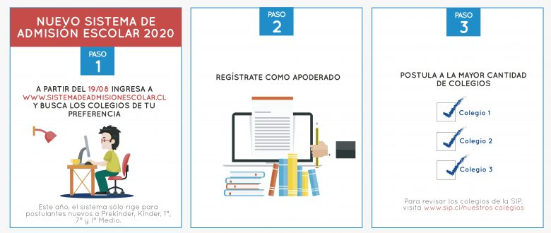
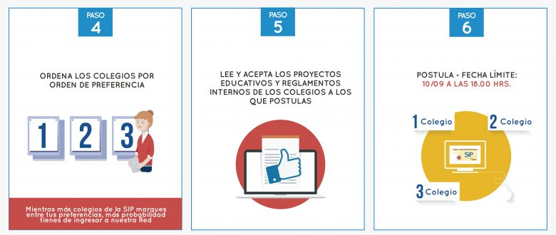
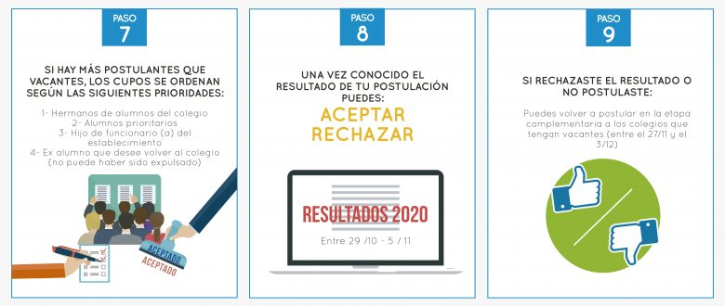
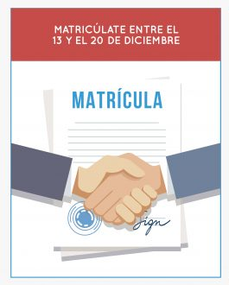
Te invitamos a acercarte a nuestra Escuela, que será punto de postulación, para ayudarte a realizar este proceso.

